G1滑鼠 7號鍵-單鍵自定~例如:自定為”A”
操作步驟如下:
- 進入滑鼠驅動中操作.選定7號.下拉至~巨集~進入巨集管理器 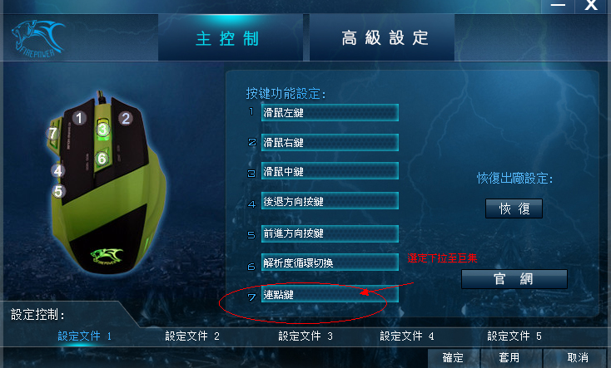
- 進入管理器後,請依圖面步驟操作~由1至9 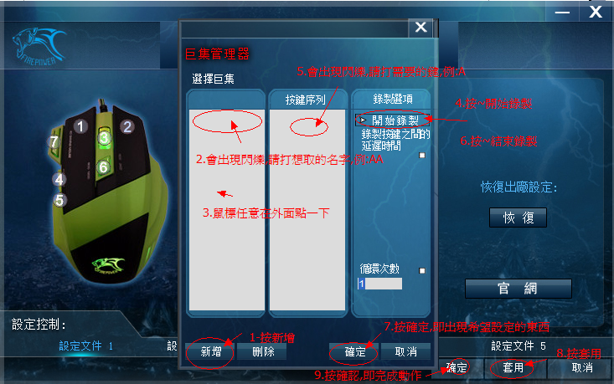
- 1.按新增~
2.選擇巨集裏面會出現閃爍~請打想取的名稱.例:AA
3.輸入完成後.將鼠標在下方點一下,則AA會固定然後變色
4.此時請將鼠標移至右邊開始錄製,按一下,此時字樣會變為結束錄製
5.按鍵序列裡面會產生閃爍,此時請輸入想打的字樣,例:A
6.按結束錄製,此時字樣會回覆開始錄製
7.按確定,則會出現(附圖,如下)
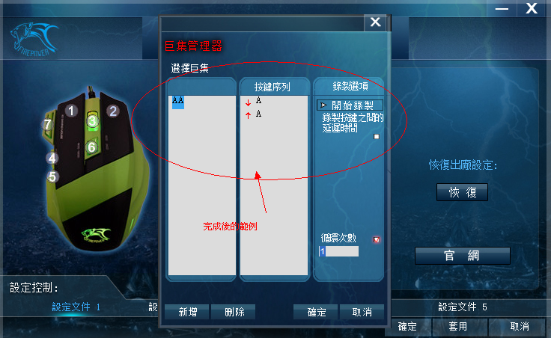
8.按套用鍵
9.按確定,即完成(附圖.如下)
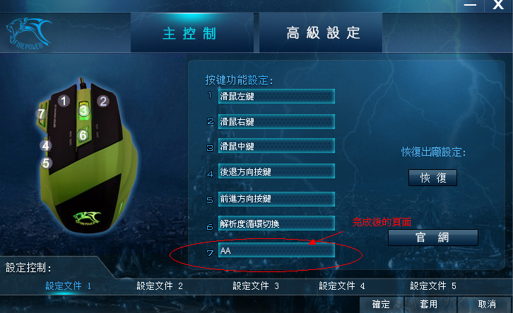
以上為此功能鍵操作步驟

